今日动态 2024.10.21

**晨间来园篇：**

今天早上来园，孩子们能够自主入园进入班级，大部分孩子们都能够自己将被子拎进教室，非常棒！孩子们进入班级后能够自主签到、放水杯和进行区域计划。

**每周一为我园进行升旗的日子，升旗仪式开始的时间是8：20，请各位家长注意！**

**区域游戏篇：**

本周区域活动孩子们已经慢慢进入专注状态，孩子们能够按照自主选择的区域进行游戏。

|  |  |  |
| --- | --- | --- |
|  |  |  |
| 桌面建构区：魔术棒 | 益智区：找座位、七巧板 | 美工区：彩泥 |
|  |  |  |
| 万能工匠：秋千 | 地面建构：城堡 |  |

**集体活动篇：综合《我看到的秋天》**

随着季节的交替，天气逐渐转凉，秋天已然来到了我们的身边。树林变得多姿多彩，呈现出五彩的颜色，有的树叶逐渐从树上往下掉；许多水果成熟了，孩子们吃到了各种各样的水果；菊花开放，色彩斑斓；萝卜、豆类等农作物也成熟了，农民在忙着收获呢。孩子们的穿着也有变化，都穿上了秋衣。本次活动以调查表为抓手，集体记录、交流秋天的树草、服装、蔬菜瓜果的变化。

**程梓轩、季千予、衣佳欢、董奂廷、粱礼煊、徐菲梵、蔡铭豪、贾依依、陆俊阳、黄铭宇、夏我杺、邢锦、张雨歆、龚奕欣、靳一哲、肖茗皓、何安瑾、李若伊、陈语垚、蔡铭泽、吴颀**小朋友能感受秋天美丽的景象，体验丰收的秋天带来的快乐和喜悦，并能大胆讲述自己的发现。

**生活活动篇：**

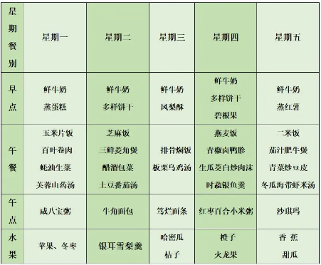1.点心情况

今天的上午点心是牛奶、蒸蛋糕，下午点心是苹果和冬枣。

2.午餐情况

午餐是玉米片饭、百叶卷肉、蚝油生菜和芙蓉山药汤。孩子们现在能够预估自己的饭量，根据自己的情况调整盛饭量，并且能够安静有序地吃完自己的饭菜。

吃完午餐后小朋友们能够安静地玩区域游戏，之后我们一起在园内进行了饭后散步活动，孩子们在散步过程中玩了做相反的游戏，孩子们在游戏中提高了专注力。

3.午睡情况

今天大部分小朋友都在12：40前入睡，个别孩子在老师的陪伴下稍晚入睡。

**家长寄语：**

1．气温渐变，温差较大，孩子们的体质较弱，免疫力又不强，容易感冒🤒，也容易患上各种传染性疾病，为了孩子的健康，要注意增减衣服防止着凉。

2．动态上的照片，仅作为老师观察时的随拍，并不是所有孩子的照片都会呈现，家长可重点关注孩子的各项能力发展情况。